El tipo de dato debe ser geolocalizable, un icono mundo

Lo arrastra variable al centro y aparece

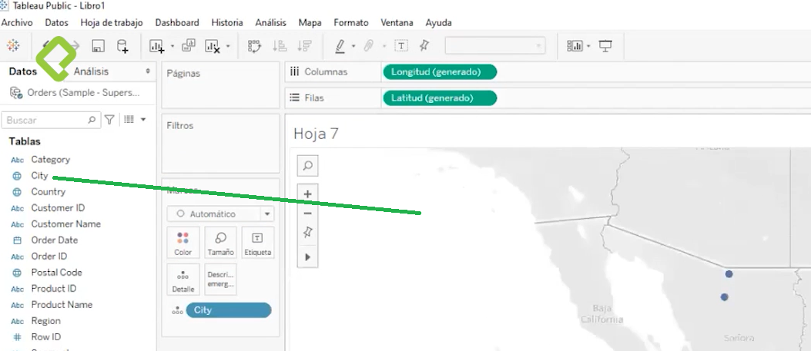

Si desea cambiar pais

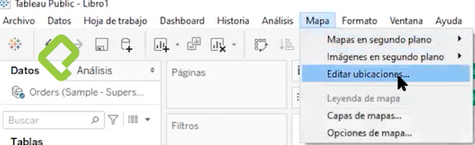

Le da click al pin para eliminar fijacion

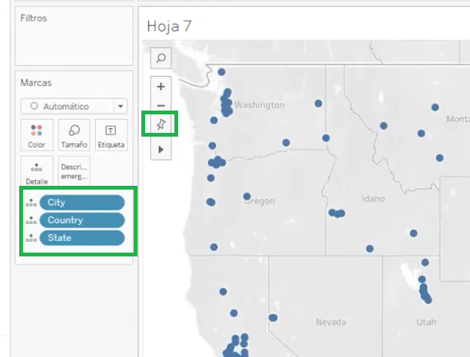

Crear constante que es disparador de KPI

Click derecho / crear parametron

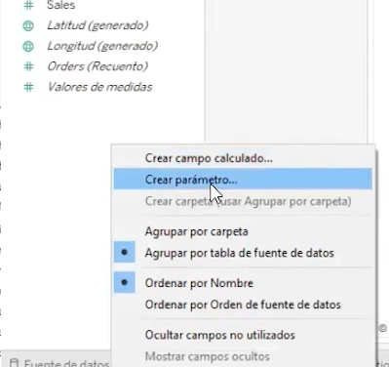

Se creo parametron “Tolerancia” y se da un valor inicial, hoy creamos campo calculado , click derecho

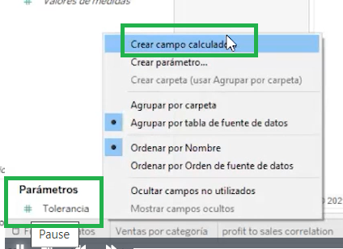

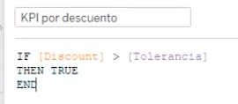

Arrastramos el campo creado, le asignamos color y los que se pasen el nivel de tolerancia les pone color rojo

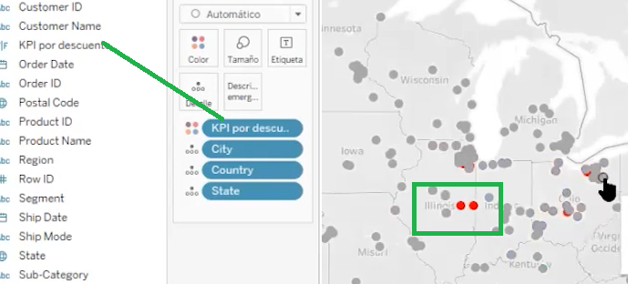

Cuando pone mouse sobre punto aparece la informacion, si desea mas o menos informacion se va agregando, arrastra a “Descripcion”, y se agrega

En este caso se ha agregado 5 campos que apareceran en la descripcion.

